|  |  |  |  |
| --- | --- | --- | --- |
| **Adı:** |  | **…………………. Ortaokulu** |  |
| **Soyadı:** |  | **………………. Eğitim Öğretim Yılı** | Tarih: ……/……/ 20.. |
| **Sınıfı:** |  | **PEYGAMBERİMİZİN HAYATI** | Aldığı Not |
| **No:** |  | **6. Sınıf 2.Dönem 1. Yazılı / Sınav Soruları** |  |

Aşağıdakilerden hangisi, rahmet kavramının anlamları arasında yer almaz?

A) Merhamet B) İbadet

C) Sevgi D) Affetme

“Ant olsun, size kendinizden öyle bir peygamber gelmiştir ki sizin sıkıntıya uğramanız ona çok ağır gelir. O, size çok düşkün, müminlere karşı çok şefkatlidir, merhametlidir.”

Yukarıdaki ayetten hangisi çıkarılamaz?

A) Peygamberimizin (s.a.v.) şefkatli bir insan olduğu

B) Peygamberimizin (s.a.v.) merhametli bir insan olduğu

C) Peygamberimizin (s.a.v.) ibadete çok düşkün olduğu

D) Peygamberimizin (s.a.v.) müminlerin iyiliğini istediği

Aşağıdakilerden hangisi, Müslüman’ın Müslüman üzerindeki haklarından değildir?

A) Selam verdiğinde selamını almak

B) Öldüğünde cenazesine katılmak

C) Hastalandığında onun yerine oruç tutmak

D) Davet ettiğinde davetine katılmak

…........................……………. Hz. Peygamber’in (s.a.v.), sağlığında sıhhat ve afiyet içerisinde olmasını arzu etmek, Allah (c.c.) katındaki derecesinin daha da artmasını istemek ve Allah’ın (c.c.) ona olan bağışlarının ahirette çoğalmasını dilemek için söylenen dua cümlesidir. Yukarıdaki noktalı alana aşağıdaki hangi ifade getirilmelidir?

A) Dua B) Salavat

C) Tekbir D) İtaat

I. Sallallâhü aleyhi ve sellem

II. Sübhânallahi ve bihamdihî Sübhânallahil azîm

III. Lâ ilâhe illallâhü vallâhü ekber

IV. Essalâtü vesselâmü aleyke ya Resulallah

Yukarıdakilerden hangileri salavat ifadesidir?

A)I ve II B) I ve III

C) I ve IV D) I, II, ve IV

I. Komutanlık

II. Valilik

III. Halifelik

IV. Kâtiplik

Peygamberimiz (s.a.v.), gençlere yukarıdaki görevlerden kaç tanesini vermiştir?

A) 1 B) 2 C) 3 D) 4

Asr-ı Saadet kavramı, hangi zaman dilimini ifade etmek için kullanılır?

A) Peygamberimizden (s.a.v.) sonraki zamanı

B) Kıyametin kopacağı zamanı

C) İslam’ın en geniş sınırlarına ulaştığı zamanı

D) Peygamberimizin (s.a.v.) hayatta olduğu zamanı

Aşağıdakilerden hangisi yanlıştır?

A) Peygamberimiz (s.a.v.) gençlerle şakalaşırdı.

B) Peygamberimiz (s.a.v.) gençlere iltifatta bulunurdu.

C) Peygamberimiz (s.a.v.) gençlerle yakından ilgilenirdi.

D) Peygamberimiz (s.a.v.) yanlış yapan gençleri sık sık azarlardı.

Peygamberimizin (s.a.v.), daha on sekiz yaşındayken içinde Hz. Ebu Bekir (r.a.), Hz. Ömer(r.a.) gibi sahabilerin de aralarında olduğu orduya komutan tayin ettiği genç sahabi aşağıdakilerden hangisidir?

A) Hz. Ali (r.a.) B) Üsâme b. Zeyd (r.a.)

C) Abdullah b. Ömer (r.a.) D) Osman b. Maz’ûn (r.a.)

Peygamberimiz (s.a.v.) onu Yemen’e vali tayin etmiştir. Giderken ona neyle hükmedeceğini sormuş, bu genç sahabi de sırasıyla “Allah’ın kitabı, Resulullah’ın sünneti ve kendi görüşümle” diyerek cevap vermiştir. Hz. Peygamber (s.a.v.) onu, “Ümmetimden haram ve helali en iyi bilen kişi”ifadesiyle övmüştür.

Sözü edilen sahabi aşağıdakilerden hangisidir?

A) Muaz b. Cebel (r.a.) B) Habbab b. Eret (r.a.)

C) Ammar b. Yasir (r.a.) D) Cafer b. Ebi Talip (r.a.)

Peygamberimizin (s.a.v.) ve ilk Müslümanların İslam’ın ilk yıllarında gizlice toplandığı evdir. Hz. Peygamber (s.a.v.) bu evde İslam’ı kabul edenlere İslam’ın ilkelerini öğretir, Kur’an ayetlerini okur ve açıklardı. Bu ev İslam tarihinde …………………………olarak bilinir.

Yukarıda boş bırakılan bölüme, aşağıdaki ifadelerden hangisi yazılmalıdır?

A) Dârü’l-Erkam B) Dârü’l-Eytam

C) Dârü’s Selam D) Dârü’ş-Şifa

Aşağıda Suffe ile ilgili verilen bilgilerden hangisi yanlıştır?

A) İslam tarihindeki ilk yatılı okul kabul edilmektedir.

B) Burada kalanlar genellikle yoksul ve kimsesiz Müslümanlardı.

C) Hz. Peygamber (s.a.v.) de burada kalanlara ders verirdi.

D) Suffe, Medine’ye hicretten önce inşa edilmişti.

Hz. Peygamberin (s.a.v.), hakkında “Ben ilmin şehriyim …………de onun kapısıdır.”(Suyûtî, el-Câmiu’s-Sağîr, C 1, s. 415.) buyurduğu sahabi

aşağıdakilerden hangisidir?

A) Hz. Ali (r.a.) B) Osman (r.a.)

C) Selman-ı Fârisî (r.a.) D) Hz. Ömer (r.a.)

Peygamberimizin (s.a.v.) amcasının oğludur. Özellikle tefsir ve fıkıh alanında derin ilim sahibidir. Kendi adıyla anılan bir tefsiri vardır. Resulullah (s.a.v.), “Allah’ım, ona Kitab’ı öğret ve onu dinde ilim sahibi kıl!” (Buhârî, el-Câmiu’s-Sahih, İlim, 17; Vudû’, 10.) buyurarak onun için dua etmiştir.

Sözü edilen sahabi aşağıdakilerden hangisidir?

A) Abdullah b. Ömer (r.a.) B) Zeyd b. Hârise (r.a.)

C) Enes b. Malik (r.a.) D) Abdullah b. Abbas (r.a.)

Hz. Peygamber’in (s.a.v.) eşidir. Zekâsı, anlayışı, kuvvetli hafızası, güzel konuşması, Kur’an-ı Kerim’i ve Hz. Peygamber’i (s.a.v.) en iyi şekilde anlamaya çalışması gibi vasıfları sayesinde mümin kadınlar arasında seçkin bir konuma yükseldi. O, Kur’an-ı Kerim ile sünneti en iyi bilen ve anlayan sahabilerden biriydi. Arap dilini ve şiirini de iyi bilirdi. Ayetlerin indiriliş sebebi ve anlamları, bunlardan nasıl hüküm çıkarılacağı hususlarında son derece bilgiliydi. Ayet ve hadislerden hükümler çıkarıp fetvalar vermesi sebebiyle fakih ve müçtehit sahabilerin en önemlileri arasında yer aldı.

Sözü edilen kadın sahabi aşağıdakilerden hangisidir?

A) Hz. Hatice (r.a.) B) Hz. Zeynep (r.a.)

C) Hz. Hafsa (r.a.) D) Hz. Aişe (r.a.)

Peygamber Efendimizin doğum gecesi olarak kutladığımız kandil aşağıdakilerden hangisidir ?

A)Kadir gecesi B)Mevlid kandili

C)Berat kandili D)Miraç kandili

Peygamberimiz şöyle buyurdular: “ Kim bana bir defa…………………. getirirse Allah o kişiye on sevap yazar, on günahını siler ve derecesini on derece yükseltir.” Yukarıda boş bırakılan yeri hangi kelime ile doldurmalıyız?

A)Salavat B)Namaz C)Dua D)Ayet

Peygamber Efendimizin vefatından kısa bir süre önce Arafat dağında yüz bini aşkın Müslümana yapmış olduğu meşhur konuşmasına ne ad verilir ?

A)Veda Hutbesi B)Fetih konuşması

C)Vasiyetname D)Medine Sözleşmesi

Peygamberimiz çocukluğunda amcası Ebu Talib’e destek olmak için Mekke’lilerin koyunlarını gütmüştür. Buna göre peygamberimizin küçükken yaptığı meslek aşağıdakilerden hangisidir ?

A)Ticaret B)Çobanlık C)Çiftçilik D)Esnaflık

İslam tarihinde ilk ezanı okuyan sahabe aşağıdakilerden hangisidir ?

A)Abdullah b.Mesud B)Sad b Ebi Vakkas

C)Bilali Habeşi D) Abdullah b.Zeyd

|  |
| --- |
| Başarılar Dilerim ☺ |
| Din Kültürü ve Ahlak Bilgisi Öğretmeni |
| …………………………………………. |

**6. SINIF SINAV VE CEVAP ANAHTARI İÇİN TIKLAYINIZ**

|  |  |  |  |
| --- | --- | --- | --- |
| **Adı:** |  | **…………………. Ortaokulu** |  |

**TÜM SINAVLAR İÇİN TIKLAYINIZ**

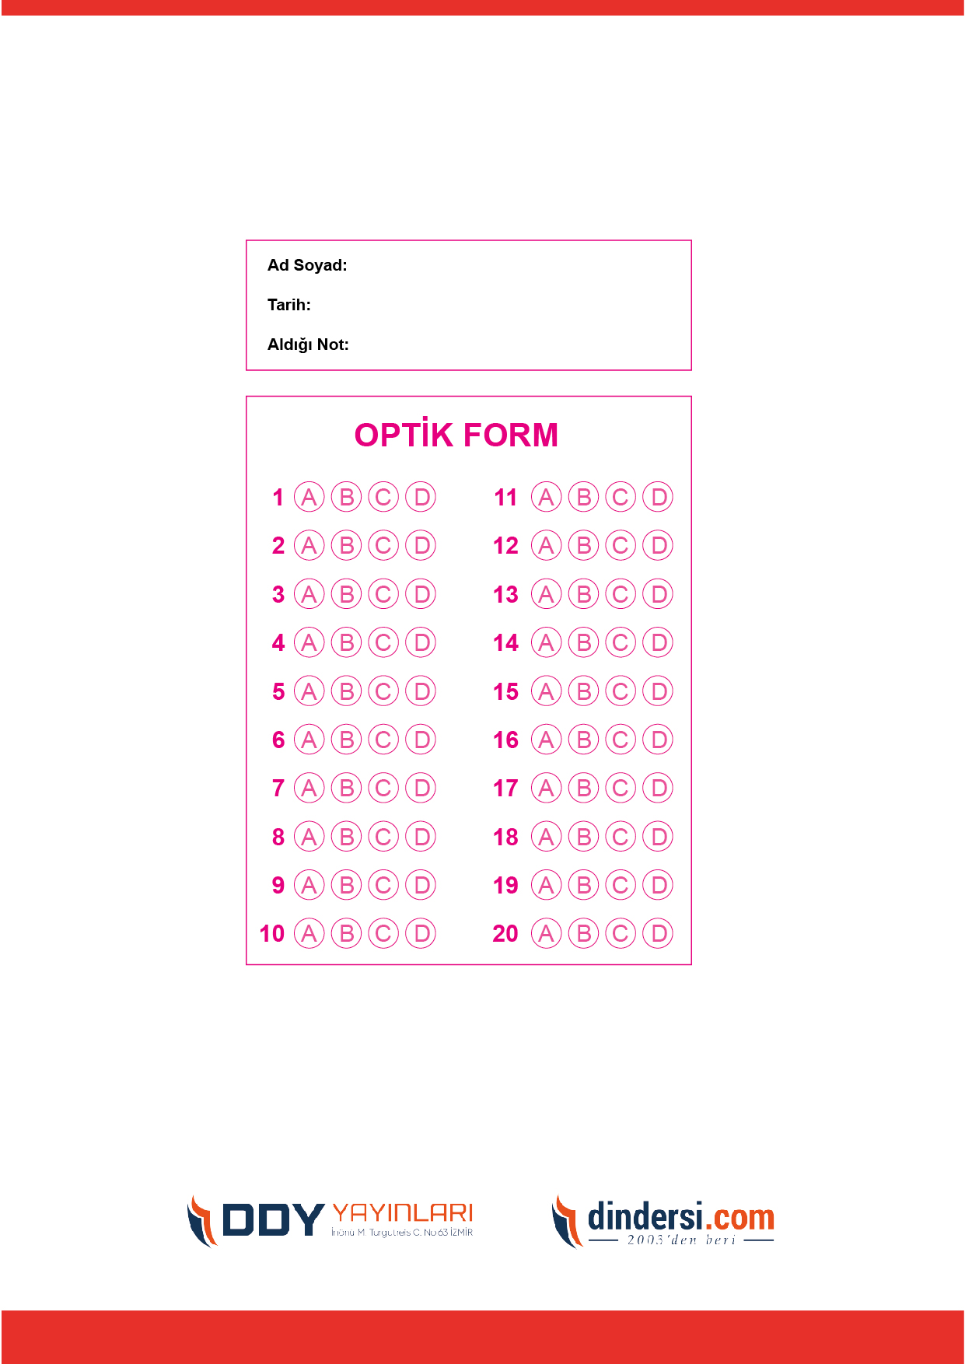



**6. SINIF SINAV VE CEVAP ANAHTARI İÇİN TIKLAYINIZ**

.

